Plataforma inteligente de búsqueda y contratación laboral.
¿Cómo mejorar la conexión entre trabajadores y empleadores en Bolivia mediante una plataforma web inteligente que facilite la búsqueda de empleo, la selección de candidatos y la recomendación personalizada de oportunidades laborales?
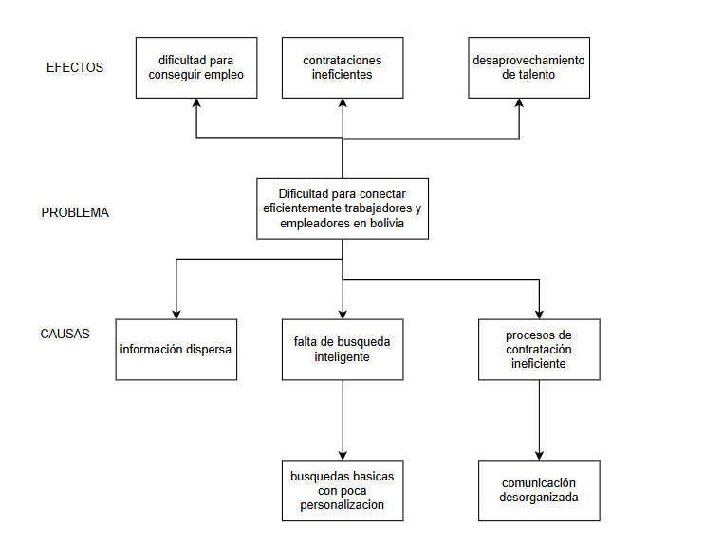

Sistema de información y monitoreo del transporte público.
¿Cómo proporcionar a los usuarios información actualizada y confiable sobre rutas, cambios de recorrido, bloqueos, trancaderas y estado del transporte público en la ciudad de La Paz mediante una plataforma digital de consulta y notificaciones en tiempo real?
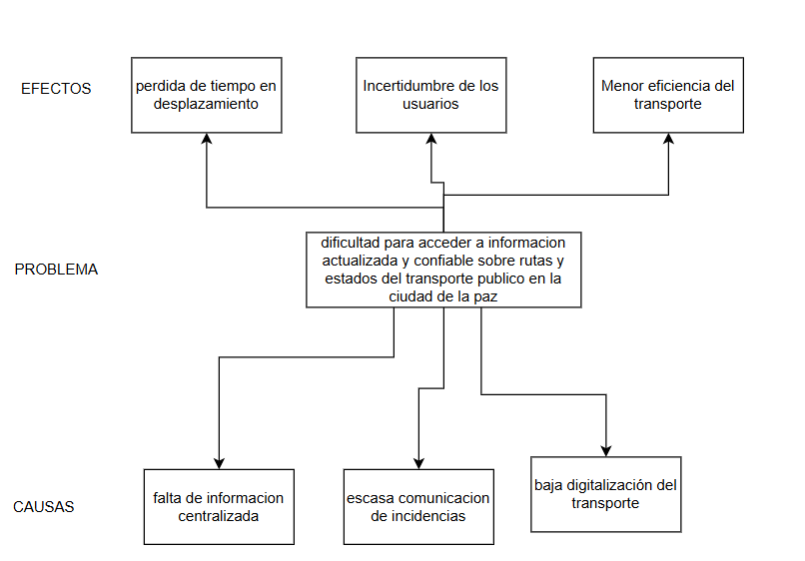

Sistema Inteligente de Gestión Académica
¿Cómo identificar oportunamente a estudiantes con riesgo académico mediante una plataforma inteligente que analice información académica y genere alertas para apoyar la toma de decisiones de docentes y autoridades universitarias?
